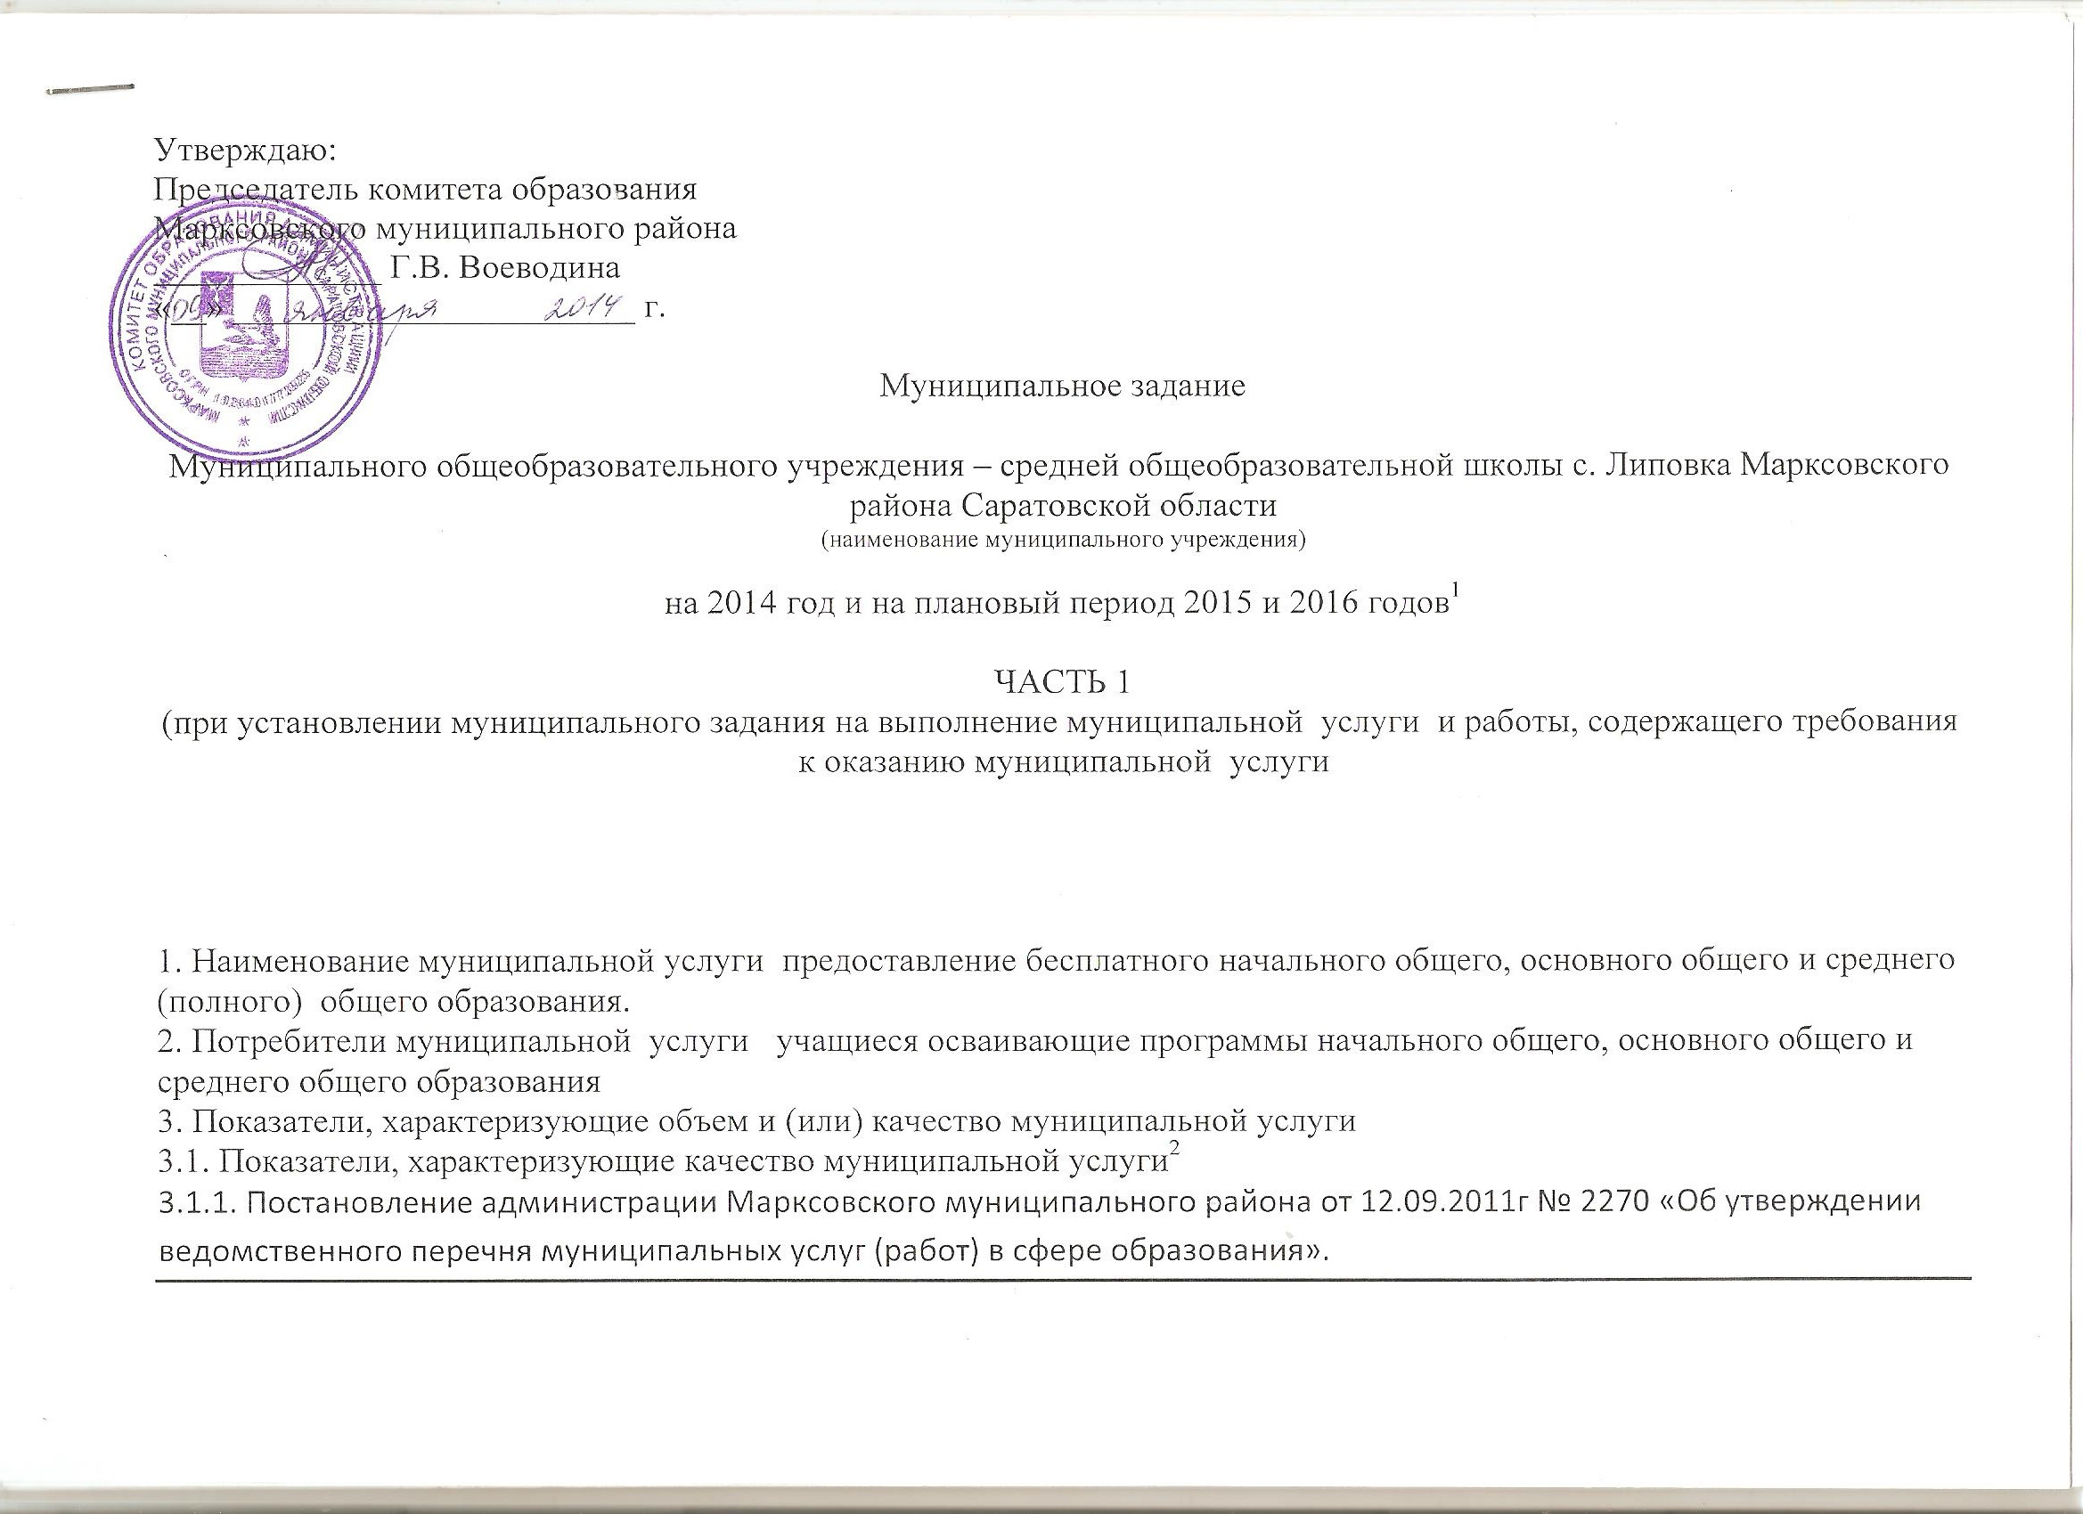Утверждаю:
Председатель комитета образования
Марксовского муниципального района
_____________ Г.В. Воеводина
«__» _______________________ г.

Муниципальное задание

Муниципального общеобразовательного учреждения – средней общеобразовательной школы с. Липовка Марксовского района Саратовской области
(наименование муниципального учреждения)

на 2014 год и на плановый период 2015 и 2016 годов¹

ЧАСТЬ 1
(при установлении муниципального задания на выполнение муниципальной услуги и работы, содержащего требования к оказанию муниципальной услуги

1. Наименование муниципальной услуги предоставление бесплатного начального общего, основного общего и среднего (полного) общего образования.
2. Потребители муниципальной услуги учащиеся осваивающие программы начального общего, основного общего и среднего (полного) общего образования
3. Показатели, характеризующие объем и (или) качество муниципальной услуги
3.1. Показатели, характеризующие качество муниципальной услуги²
3.1.1. Постановление администрации Марксовского муниципального района от 12.09.2011г № 2270 «Об утверждении ведомственного перечня муниципальных услуг (работ) в сфере образования».
3.1.2. Показатели оценки качества муниципальной услуги

Наименование  показателя | Единица  измерения | Формула  расчета | Значения показателей качества  муниципальной услуги |  |  |  |  | Источник информации о значении показателя (исходные данные для ее расчета)
Наименование  показателя | Единица  измерения | Формула  расчета | отчетный финансовый  год  2012 | текущий финансовый  год  2013 | очередной финансовый  год³  ²⁰¹⁴ | первый год планового периода⁴  ²⁰¹⁵ | второй  год планового периода⁴  ²⁰¹⁶
1.Доля учащихся, окончивших очередной класс, переведенных в следующий класс | % | Соотношение количества учащихся в классе, переведенных в следующий класс, к общему количеству учащихся в данном классе. | 100 | 99 | 100 | 100 | 100 | Форма статистического отчета ОШ-1 «Сведения об учреждении, реализующем программы общего образования»
2. Доля учащихся освоивших программу основного общего образования | % | Соотношение количества получивших аттестат об основном общем образовании к общему количеству учащихся 9-х классов | 90 | 100 | 100 | 100 | 100 | Форма статистического отчета ОШ-1 «Сведения об учреждении, реализующем программы общего образования»
3. Доля учащихся освоивших программу среднего (полного) общего образования | % | Соотношение количества получивших аттестат о среднем (полном) общем образовании к общему количеству учащихся 11-х классов | 100 | 67 | 100 | 100 | 100 | Форма статистического отчета ОШ-1 «Сведения об учреждении, реализующем программы общего образования»
4. Оказание услуги не ограничено рамками финансового года
5. Наличие лицензии на право ведения образовательной деятельности | шт | 1 | 1 | 1 | 1 | 1 | 1 | Лицензия
6. Наличие у всех педагогических работников средне-специального или высшего образования | % | Соотношение численности педагогических работников имеющих средне-специальное или высшего образования к общему числу педагогических работников | 100 | 100 | 100 | 100 | 100 | Форма статистического отчета 83-РИК «Сведения о численности и составе работников учреждений, реализующих программы общего образования»
7. Доля педагогических работников прошедших повышение квалификации не реже 1 раза в 5 лет | % | Соотношение численности педагогических работников прошедших повышение квалификации не реже 1 раза в 5 лет к общему числу педагогических | 75 | 80 | 100 | 100 | 100 | Свидетельство о прохождении курсов повышения квалификации
8. Наличие оборудования и инструментов, расходных материалов, используемых для оказания услуги в соответствии с лицензионными требованиями | % | Наличие оборудования и инструментов, расходных материалов, используемых для оказания услуги в соответствии с лицензионными требованиями | 100 | 100 | 100 | 100 | 100 | Наличие лицензии

  - Объем государственной услуги (в натуральных показателях)

Наименование  показателя | Единица  измерения | Значение показателей объема  муниципальной услуги |  |  |  |  | Источник информации о значении показателя
Наименование  показателя | Единица  измерения | отчетный  финансовый  год | текущий  финансовый  год | очередной  финансовый  год³ | первый  год  планового  периода⁴ | второй  год  планового  периода⁴ | Источник информации о значении показателя
Численность учащихся получающих бесплатное начальное общее образование | человек | 29 | 10 | 10 | 0 | 0 | Форма статистического отчета ОШ-1 «Сведения об учреждении, реализующем программы общего образования»
Численность учащихся получающих бесплатное основное общее образование | человек | 80 | 57 | 57 | 36 | 26 | Форма статистического отчета ОШ-1 «Сведения об учреждении, реализующем программы общего образования»
Численность учащихся получающих бесплатное среднее (полное) общее образование | человек | 3 | 0 | 0 | 0 | 0 | Форма статистического отчета ОШ-1 «Сведения об учреждении, реализующем программы общего образования»
Численность учащихся получающих бесплатное начальное общее образование , реализующих ФГОС НОО | человек | 21 | 37 | 37 | 55 | 59
Численность учащихся получающих бесплатное среднее (полное) общее образование в профильных группах |  | 6 | 12 | 12 | 12 | 12
Численность учащихся получающих бесплатное среднее (полное) общее образование, реализующих ФГОС ООО |  |  |  | 17 | 27 | 38

4. Порядок оказания муниципальной услуги
4.1. Нормативные правовые акты, регулирующие порядок оказания муниципальной услуги (об утверждении административного регламента оказания муниципальной услуги, иные правовые акты) :
-Закон РФ от 29.12.2012г № 273-ФЗ «Об образовании в Российской Федерации» (с изменениями и дополнениями)
- Закон Саратовской области «Об образовании»
- Устав МОУ – СОШ с. Липовка от 30.12.2011г №1130
4.2. Порядок информирования потенциальных потребителей муниципальной услуги

Способ информирования | Состав размещаемой (доводимой) информации | Частота обновления информации
1. Размещение информации в сети интернет | Сведения о местонахождении учреждения, почтовом и электронном адресах, контактных телефонах, режиме работы, днях открытых дверей, наименовании направлений оказываемых услуг | По мере изменения данных
2.Размещение информации на информационных стендах | Информация о режиме работы, расписание занятий, информация о наборе в 1 и 10 классы, контактная информация | По мере необходимости, но не реже 1 раза в квартал

5. Основания для досрочного прекращения (приостановления) исполнения муниципального задания
Ликвидация учреждения;
Реорганизация учреждения.

6. Предельные цены (тарифы) на оплату муниципальной услуги в случаях, если нормативными правовыми актами предусмотрено их оказание на платной основе (частично платной основе)

6.1. Нормативный правовой акт, устанавливающий цены (тарифы) либо порядок их установления
Муниципальные правовые акты

6.2. Орган, устанавливающий цены (тарифы) орган местного самоуправления
6.3. Значения предельных цен (тарифов)

Наименование муниципальной услуги | Цена (тариф) (руб.) | Единица измерения
1.
2.

7. Порядок контроля за исполнением муниципального задания

Формы контроля | Периодичность | Органы исполнительной власти муниципального района, осуществляющие контроль за оказанием муниципальной услуги
1. Предварительный контроль | Проводится на стадии формирования муниципального задания | Комитет образования Марксовского муниципального района
2.Текущий контроль | Проводится в ходе выполнения муниципального задания, при необходимости внесения изменений в муниципальное задание | Комитет образования Марксовского муниципального района
3. Последующий контроль | Плановые проверки проводятся в соответствии с графиком проведения проверок, внеплановые – в случае поступления жалоб со стороны потребителя услуги | Комитет образования Марксовского муниципального района с привлечением в случае необходимости органов финансового контроля

8. Требования к отчетности об исполнении муниципального задания

8.1. Форма отчета об исполнении муниципального задания

Наименование  показателя | Единица  измерения | Значение, утвержденное в муниципальном задании на отчетный финансовый год | Фактическое значение за отчетный финансовый  год | Характеристика причин отклонения от запланированных значений | Источник(и) информации о фактическом значении показателя
Объем оказываемой муниципальной услуги
Численность учащихся в отношении которых осуществлена организация предоставления бесплатных начальных общеобразовательных программ начального общего образования | человек | 10 |  |  | Форма статистического отчета ОШ-1 «Сведения об учреждении, реализующем программы общего образования»
Численность учащихся в отношении которых осуществлена организация предоставления бесплатных начальных общеобразовательных программ начального общего образования ФГОС НОО | человек | 37
Численность учащихся в отношении которых осуществлена организация предоставления бесплатных основных общеобразовательных программ основного общего образования | человек | 57 |  |  | Форма статистического отчета ОШ-1 «Сведения об учреждении, реализующем программы общего образования»
Численность учащихся в отношении которых осуществлена организация предоставления бесплатных основных общеобразовательных программ среднего (полного) общего образования | человек | 17 |  |  | Форма статистического отчета ОШ-1 «Сведения об учреждении, реализующем программы общего образования»
Численность обучающихся в отношении которых осуществлена организация предоставления бесплатных основных общеобразовательных программ основного общего образования ФГОС ООО
Качество оказываемой муниципальной услуги
Доля учащихся , окончивших очередной класс, переведенных в следующий класс | % | 100 |  |  | Форма статистического отчета ОШ-1 «Сведения об учреждении, реализующем программы общего образования»
Доля учащихся освоивших программу основного общего образования | % | 100 |  |  | Форма статистического отчета ОШ-1 «Сведения об учреждении, реализующем программы общего образования»
Доля учащихся освоивших программу среднего (полного) общего образования | % | 100 |  |  | Форма статистического отчета ОШ-1 «Сведения об учреждении, реализующем программы общего образования»
Наличие лицензии на право ведения образовательной деятельности | шт | 1 |  |  | Лицензия
Наличие у всех педагогических работников средне-специального или высшего образования | % | 100 |  |  | Форма статистического отчета 83-РИК «Сведения о численности и составе работников учреждений, реализующих программы общего образования»
Доля педагогических работников прошедших повышение квалификации не реже 1 раза в 5 лет | % | 100 |  |  | Свидетельство о прохождении курсов повышения квалификации
Наличие оборудования и инструментов, расходных материалов, используемых для оказания услуги в соответствии с лицензионными требованиями | % | 100 |  |  | Наличие лицензии

Справочно:
Цена оказания муниципальной услуги: _____руб. за______
Стоимость оказания муниципальной услуги (руб.) | 8543900-00

8.2. Сроки представления отчетов об исполнении муниципального задания
Ежегодно в срок до 20 числа отчетного месяца, по состоянию на 1 августа и на 1 января

8.3. Иные требования к отчетности об исполнении муниципального задания Промежуточные отчеты по запросу комитета образования Марксовского муниципального района

9. Иная информация, необходимая для исполнения (контроля за исполнением) муниципального задания
Согласовано:
Заместитель председателя комитета образования АММР_____________________ Волкова Т.В.

Начальник методического отдела _________________ Ермошина Т.А.

Директор МУ «ЦБУО» _____________________ Маркина С.О.

Экономист __________________ Д.Г.Баннова

(формируется при установлении государственного задания на выполнение государственной работы и содержит требования к выполнению работы

РАЗДЕЛ 1_______________________________________
(при наличии 2 и более разделов)

1. Наименование муниципальной работы _______________________________________________________________________________________________________________________________________________________________________________________________________________

2. Характеристика работы

Наименование работы | Содержание работы | Планируемый результат выполнения работы
Наименование работы | Содержание работы | отчетный год | текущий финансовый год | очередной финансовый год | первый год планового периода⁴ | второй год планового периода⁴
1.
2.

3. Основания для досрочного прекращения муниципального задания
________________________________________________________________________________________________________
________________________________________________________________________________________________________
________________________________________________________________________________________________________
________________________________________________________________________________________________________

4. Порядок контроля за исполнением муниципального задания

Формы контроля | Периодичность | Органы исполнительной власти муниципального района, осуществляющие контроль за исполнением муниципального задания
1.
2.

5. Требования к отчетности об исполнении муниципального задания
5.1. Форма отчета об исполнении муниципального задания

Результат, запланированный в муниципальном задании на отчетный финансовый год | Фактические результаты, достигнутые в отчетном финансовом году | Источник(и) информации о фактически достигнутых результатах
1.
2.

5.2. Сроки представления отчетов об исполнении муниципального задания
________________________________________________________________________________________________________
5.3. Иные требования к отчетности об исполнении муниципального задания ________________________________________________________________________________________________________

6. Иная информация, необходимая для исполнения (контроля за исполнением) муниципального задания______________
________________________________________________________________________________________________________

¹ Для образовательных учреждений с учетом действия соответствующих образовательных программ
² Заполняется по решению органа исполнительной власти муниципального района, осуществляющего функции и полномочия учредителя муниципальных бюджетных или автономных учреждений, созданных на базе имущества, находящегося в муниципальной собственности, либо главного распорядителя средств бюджета муниципального района, в ведении которого находятся муниципальные казенные учреждения (в случае указания в базовом перечне муниципальных услуг (работ) в обязательном порядке)
³ Значения на финансовый год могут быть детализированы по временному интервалу (месяц, квартал)
⁴ Графы подлежат заполнению в случае утверждения бюджета Марксовского муниципального района на очередной финансовый год и плановый период (с возможным уточнением при составлении проекта бюджета)

